**Муниципальное бюджетное образовательное учреждение**

**дополнительного образования детей**

**«Гатчинская детская музыкальная школа**

**им.М.М.Ипполитова-Иванова»**

**КОНСПЕКТ ОТКРЫТОГО УРОКА**

**ПО СОЛЬФЕДЖИО**

**преподавателя Артемьевой Ольги Геннадьевны**

***Состав учебной группы:***

V класс музыкального отделения (7-летний срок обучения)

1 четверть, 5-й урок (06.10.2014)

Возраст обучающихся: 11-13 лет (1 мальчик, 10 девочек).

Занятие рассчитано на детей с хорошими музыкальными данными. Все обучающиеся регулярно посещают занятия, занимаются стабильно.

***Тема занятия:***

Формы и методы работы в тональностях с большим количеством знаков.

***Цель занятия:***

1. Проработка навыков сольфеджирования, пения и слухового анализа ладовых оборотов, интервальных последовательностей и аккордовых цифровок в тональностях с большим количеством знаков.

2. Подготовка к школьному конкурсу по сольфеджио.

***Задачи:***

1. **Образовательная:** закрепление пройденного теоретического материала, навыков сольфеджирования мажорных и минорных гамм и мелодий, игры, пения и слухового анализа ладовых оборотов, интервальных последовательностей и аккордовых цифровок в тональностях с большим количеством ключевых знаков.

2. **Воспитательная:** поддержание познавательного интереса обучающихся к предмету сольфеджио, желания заниматься музыкой.

3. **Развивающая:** применение знаний, умений и навыков в разных формах работы на уроке сольфеджио.

***Тип занятия:***

Урок обобщения изученного и совершенствования навыков.

***Степень сложности занятия:***

Сложная.

***Форма занятия:***

Открытый урок. Исполнение выученных заданий (пение пройденных гамм, мелодий одноголосно и двухголосно; игра ладовых оборотов, интервальных последовательностей и аккордовых цифровок в тональности), показ навыков, приобретенных на уроках сольфеджио (слуховой анализ в тональности, написание мелодических диктантов, пение мелодий «с листа»).

***Форма организации работы:***

Индивидуально-групповая.

***Методы реализации поставленных задач:***

Диалоговый, объяснительно-иллюстративный, репродуктивный, частично-поисковый.

***Материально-техническое оснащение:***

Аудитория для групповых (теоретических) занятий, хорошая освещенность, столы, стулья, доска (с записью мелодий для музыкального диктанта), инструмент фортепиано (пианино), настенные наглядные пособия (таблицы по теории музыки Вахрушевой, клавиатура фортепиано – над доской), нотные тетради, учебник Б.Калмыкова и Г.Фридкина «Сольфеджио.1 часть. Одноголосие», ксерокопия двухголосной мелодии №42 из сборника Ж.Металлиди и А.Перцовской «Сольфеджио. V класс», карточки ладовых оборотов, интервальных последовательностей и аккордовых цифровок (небольшие – для игры обучающихся и формата А4 – для пения группой), раздаточный материал для обучающихся (мелодии диктантов и мелодия для чтения с листа).

***План урока:***

1. **Организационная часть:** приветствие коллег и обучающихся, введение в тему урока.
2. **Основная часть:**

*1 блок урока* – работа в тональности соль-диез минор:

- повторение гаммы соль-диез минор (ключевые, виды минора; пение

группой и цепочкой);

- повторение одноголосной мелодии: Б.Калмыков и Г. Фридкин.

«Сольфеджио. I часть. Одноголосие», № 449: пение цепочкой, чередуя

пение вслух и про себя);

- повторение двухголосной мелодии: Ж.Металлиди и А.Перцовская.

« Сольфеджио. V класс», № 42: пение по голосам группой (второй голос

играет ученик).

*2 блок урока*– работа в тональности Си мажор:

- правило параллельных тональностей (повторение).

- пение гаммы Си мажор, тонического трезвучия;

- работа с ладовыми оборотами (конкурсные карточки) – слуховой анализ

(игра учащихся друг другу), пение группой;

- работа с интервальными последовательностями (конкурсные карточки) –

пение группой одноголосно и двухголосно, слуховой анализ (игра учащихся

друг другу);

- работа с аккордовыми цифровками (конкурсные карточки) – слуховой

анализ (игра учащихся друг другу), пение группой.

*3 блок урока*– работа в тональности си минор:

- правило одноименных тональностей (повторение);

- мелодические диктанты в си миноре – исправление ошибок и вставка

пропущенных нот: Г.Калинина. Музыкальные занимательные диктанты:

старшие классы, №№ 52, 73;

- чтение с листа в си миноре: Г.Фридкин. Чтение с листа на уроках

сольфеджио, № 229.

1. **Завершение урока:** подведение итогов, рефлексия, завершающие слова преподавателя.

***Ход урока:***

- Здравствуйте, ребята! Добрый день, уважаемые коллеги! Сегодня на нашем открытом уроке мы покажем формы и методы работы в тональностях с большим количеством знаков.

- Начинаем наш урок с пения гаммы соль-диез минор. Ребята, скажите, пожалуйста, сколько видов минора вы знаете?

- Три.

- Перечислите их.

- Натуральный, гармонический и мелодический.

- С каким звукорядом совпадает натуральный минор.

- С параллельным мажором.

- Чем отличаются от него гармонический и мелодический виды?

- В гармоническом повышается VII ступень, а в мелодическом при движении вверх повышаются VI и VII ступени, а при движении вниз используется натуральный звукоряд, повышения отменяются.

- Хорошо. Сколько знаков в соль-диез миноре?

- Пять.

- Правильно. Давайте вспомним ключевые знаки.

- Фа-диез, до-диез, соль-диез, ре-диез, ля-диез.

- Все верно. А эта гамма удобная для пения или нет?

- Нет.

- Правильно. Настраиваемся тоническим трезвучием, пропевая V ступень и снизу.

*D:\Светлана\Картинки, фон, рамки\Ноты и танец\EN00320_.WMF (Пропевается тоническое трезвучие.)*

- Пропеваем гамму в трех видах всей группой с дирижированием на 2/4, восьмыми. Берем дыхание по тетрахордам. Верхний тетрахорд переносим на октаву вниз.

*D:\Светлана\Картинки, фон, рамки\Ноты и танец\EN00320_.WMF (Пропевается гамма всей группой.)*

- Хорошо. А теперь пропоем гамму цепочкой: Вика – натуральная вверх, Аня – натуральная вниз, Настя – гармоническая вверх, Лолита – гармоническая вниз, Алина – мелодическая вверх, Оксана – мелодическая вниз.

*D:\Светлана\Картинки, фон, рамки\Ноты и танец\EN00320_.WMF (Пропевается гамма индивидуально.)*

- Молодцы. Продолжаем работать в соль-диез миноре и открываем учебники по сольфеджио. №449. Это домашнее задание.

*КОЛЛЕГАМ:* Одноголосные мелодии мы поем по учебнику Б.Калмыкова и Г.Фридкина «Сольфеджио. I часть. Одноголосие.»

- Итак, пропеваем мелодию цепочкой, по четыре такта. С дирижированием. Начинает Карина, от повтора (с 5-го такта) – Яша, со второй части – Нонна и от повтора (четыре такта до конца) – Наташа.

*D:\Светлана\Картинки, фон, рамки\Ноты и танец\EN00320_.WMF (Звучит тоническое трезвучие, затем пропевается мелодия.)*

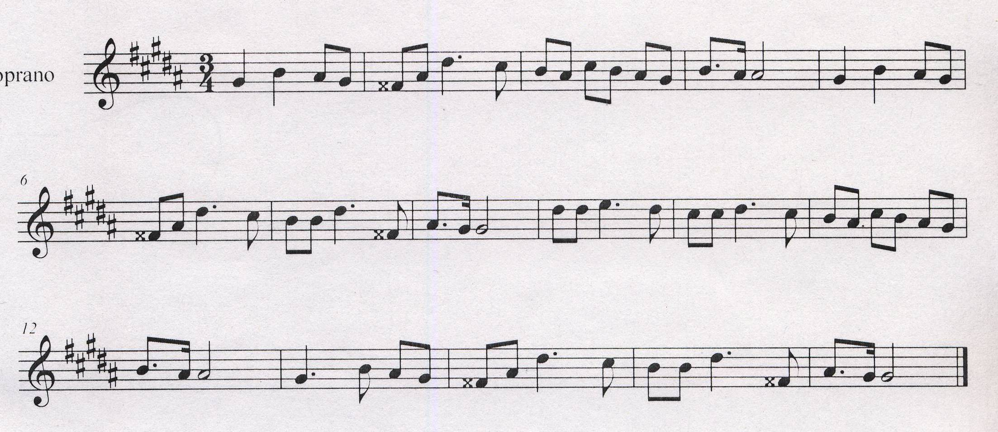





- Хорошо. А теперь споем всей группой, с дирижированием, чередуя пение вслух и про себя.

*D:\Светлана\Картинки, фон, рамки\Ноты и танец\EN00320_.WMF (Преподаватель пропевает в качестве настройки тоническое трезвучие. Дается ауфтакт, затем пропевается мелодия. Отрезки пения вслух и про себя заранее обозначены.)*

- Закрываем учебники, открываем нотные тетради. Продолжаем работу в соль-диез миноре и переходим к двухголосию. Мелодия называется «Моравский народный танец».

*КОЛЛЕГАМ:* Мелодия для пения двухголосно в соль-диез миноре подобрана из учебника Ж.Металлиди и А.Перцовской «Сольфеджио. V класс», №42. Постоянно этим учебником мы не пользуемся, поэтому она откопирована и помещена в нотные тетради учеников.

- Итак, тональность та же, соль-диез минор. Напоминаю, что в двухголосии мы поем один голос, а играем другой, поэтому мы пропоем мелодию дважды. Сначала поем верхний голос, с дирижированием. А играть нижний голос будет Яша. Пожалуйста, выходи с тетрадью к фортепиано. *(Ученик садится за фортепиано.)* Ребята, сначала Яша сыграет тоническое трезвучие, затем мы даем ауфтакт и поем, стараемся слушать нижний голос у фортепиано.

*D:\Светлана\Картинки, фон, рамки\Ноты и танец\EN00320_.WMF (Ученик играет тоническое трезвучие, затем группа пропевает верхний голос мелодии, ученик играет нижний голос.)*

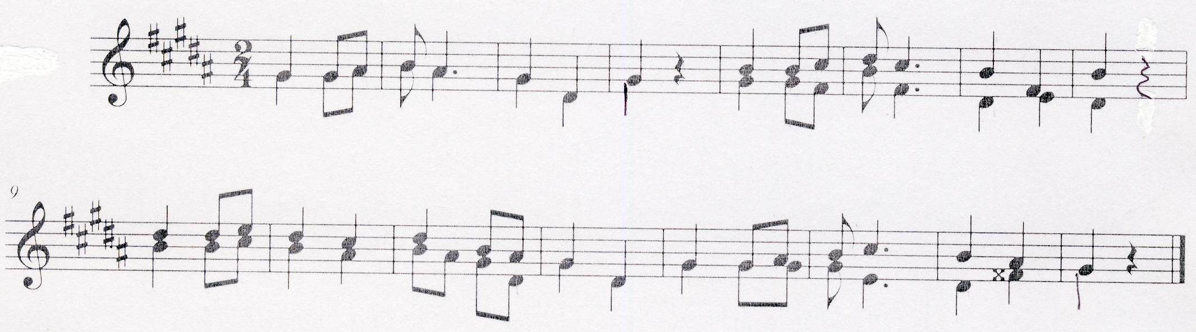



*(Ученик садится на свое место.)*

- Хорошо. Посмотрите на 2-й такт и скажите, какой там ритм?

- Синкопа.

- Правильно. А что это такое?

- Синкопа – это смещение акцента, перенесение акцента с сильной доли на слабую.

- Все верно. А теперь скажите, только ли в миноре прозвучала эта мелодия?

- Здесь звучал мажор.

- Где?

- С 5-го такта первой строчки до 3-го такт второй строчки.

- Как называется это явление?

- Переменный лад.

- Что это такое?

- Это лад, в котором встречаются две тоники – мажор переходит в минор и наоборот.

- Все правильно. Давайте теперь пропоем нижний голос. А играть верхний голос нам будем Нонна. Пожалуйста, Нонна, выходи с тетрадью к фортепиано. *(Ученица садится за фортепиано.)* Ребята, Нонна еще раз сыграет тоническое трезвучие, затем мы даем ауфтакт и поем, стараемся слушать верхний голос у фортепиано.

*D:\Светлана\Картинки, фон, рамки\Ноты и танец\EN00320_.WMF (Ученица играет тоническое трезвучие, затем группа пропевает нижний голос мелодии, ученица играет верхний голос. Затем садится на свое место.)*

- Хорошо. Молодцы. Мы с вами закончили работу в соль-диез миноре и переходим в параллельную тональность. Назовите ее.

- Си мажор.

- Правильно. А кто из вас скажет правило параллельных тональностей?

- Это две тональности, одна – мажорная, другая – минорная, у которых одинаковые ключевые знаки и одинаковые звукоряды, но разные тоники.

- На какой ступени находится в мажоре тоника параллельного минора?

- На VI.

- Правильно. Мы пропеваем развернутое тоническое трезвучие Си мажора и с дирижированием поем гамму.

*D:\Светлана\Картинки, фон, рамки\Ноты и танец\EN00320_.WMF* *(Пропевается развернутое трезвучие и гамма Си мажор.)*

- Работу в Си мажоре начинаем с ладовых оборотов. Наша задача прослушать последовательность ступеней и затем пропеть их. Работаем по карточкам. Пожалуйста, Наташа, выходи, выбирай две карточки и садись за фортепиано.

*(Ученица выбирает карточки и садится за фортепиано.)*

КОЛЛЕГАМ: Во второй четверти V класса мы проводим традиционный конкурс по сольфеджио на лучший слуховой анализ ступеней, интервалов и аккордов в тональности. Постепенную подготовку к нему – игру, пение и анализ на слух – начинаем уже с начала учебного года.

- Итак, Наташа, сыграй нам, пожалуйста, еще раз тоническое трезвучие, а потом одну из карточек. Играй легато, ярко, но не слишком быстро, чтобы ребята успели услышать ступени.

Примеры ладовых оборотов:

|  |  |
| --- | --- |
| I V VI V III | V I ↓VII II I |
| VIII III II IV III | III VIII VII V VIII |

*D:\Светлана\Картинки, фон, рамки\Ноты и танец\EN00320_.WMF* *(Ученица играет тоническое трезвучие, а затем одну из карточек, содержащих ладовый оборот в Си мажоре. Группа определяет его.)*

- Хорошо. А теперь давайте споем то, что услышали.

*D:\Светлана\Картинки, фон, рамки\Ноты и танец\EN00320_.WMF* *(Преподаватель показывает карточку, и группа пропевает ладовый оборот с названием нот.)*

- Наташа, сыграй нам, пожалуйста, следующую карточку.

*D:\Светлана\Картинки, фон, рамки\Ноты и танец\EN00320_.WMF* *(Ученица играет, группа определяет. Затем преподаватель показывает данную карточку, и группа пропевает ее.)*

- Хорошо. Наташа, спасибо. Садись. Две оставшиеся карточки нам сыграет Оксана. Пожалуйста, выходи, бери карточки и садись за фортепиано. Сыграй тоническое трезвучие, а затем одну из карточек.

*D:\Светлана\Картинки, фон, рамки\Ноты и танец\EN00320_.WMF* *(Ученица выходит, берет карточки, садится за фортепиано, играет тоническое трезвучие, а затем карточку, группа определяет. Затем преподаватель показывает эту карточку, и группа пропевает ее.)*

- Оксана, сыграй нам, пожалуйста, следующую карточку.

*D:\Светлана\Картинки, фон, рамки\Ноты и танец\EN00320_.WMF* *(Ученица играет, группа определяет. Затем преподаватель показывает эту карточку, и группа пропевает ее.)*

-Хорошо. Оксана, спасибо, садись. А мы переходим к работе над интервалами. Давайте пропоем следующую последовательность. Сначала одноголосно.

*D:\Светлана\Картинки, фон, рамки\Ноты и танец\EN00320_.WMF (Преподаватель показывает карточку с интервалами:*

|  |
| --- |
| *ч5 б3 б2 б6 м6*  *I IV IV II III* |

*Преподаватель пропевает тонику, затем группа поет данные интервалы.)*

- А сейчас пропоем эти интервалы двухголосно. Сначала верхний голос поет ряд у окна, затем нижний голос поет ряд у фортепиано, а уже потом поем двухголосно все вместе.

*D:\Светлана\Картинки, фон, рамки\Ноты и танец\EN00320_.WMF(Пропевается интервальная последовательность по заявленному плану.)*

*-* Хорошо. Ну, а теперь – слуховой анализ интервалов. Напоминаю вам, что нужно определить не только интервал, но и ступень, на которой он построен. Пожалуйста, Настя, выходи, выбери одну карточку и садись за фортепиано. *(Ученица выбирает карточку и садится за фортепиано.)* Мы будем определять каждый интервал сразу, поэтому ты, Настя, постарайся играть так, чтобы были хорошо слышны оба звука, играй легато и не переходи на следующий интервал, пока мы не определим предыдущий. Прежде, чем играть карточку, сыграй тоническое трезвучие.

Примеры интервальных последовательностей:

|  |  |  |
| --- | --- | --- |
| м6 ч5 м7 б6 ч8  III IV II II I | м3 ч4 м7 м6 ч5  III II VII VII I | ч4 б3 б6 б2 м6  V V IV IV III |

*D:\Светлана\Картинки, фон, рамки\Ноты и танец\EN00320_.WMF* *(Ученица играет, группа определяет.)*

- Хорошо. Настя, спасибо. Садись на свое место. А мы все вместе пропоем услышанные интервалы. Поем одноголосно.

*D:\Светлана\Картинки, фон, рамки\Ноты и танец\EN00320_.WMF (Преподаватель показывает карточку, и группа пропевает ее.)*

- Определимеще одну карточку. Ее сыграет Аня. Пожалуйста, выходи, выбирай и играй. Мы будем определять ее также, как и предыдущую. Аня, перед игрой карточки ты тоже можешь сыграть тоническое трезвучие.

*D:\Светлана\Картинки, фон, рамки\Ноты и танец\EN00320_.WMF* *(Ученица выходит, берет карточку, садится за фортепиано, играет тоническое трезвучие, а затем карточку, группа определяет.)*

- Хорошо. Аня, спасибо. Садись на свое место. Пропеваем все вместе услышанные интервалы. Поем одноголосно.

*D:\Светлана\Картинки, фон, рамки\Ноты и танец\EN00320_.WMF (Преподаватель показывает карточку, и группа пропевает ее.)*

- Молодцы. А сейчас поработаем с аккордовыми цифровками. Эти цифровки включают трезвучия главных ступеней и их обращения. Назовите, пожалуйста, главные ступени.

- I, IV, V.

- Правильно. А как они называются?

- Тоника, субдоминанта и доминанта.

- А что такое обращение трезвучия?

- Это перенос нижнего звука на октаву вверх.

- Хорошо. Но кроме трезвучий главных ступеней и их обращений в наших цифровках встречается еще один аккорд. Какой?

- Доминантовый септаккорд.

- А что такое септаккорд?

- Это аккорд, состоящий из четырех звуков, расположенных на терциям.

- Почему септаккорд называется доминантовым?

- Потому что он строится на V ступени, которая называется доминанта.

- Это аккорд консонирующий или диссонирующий?

- Диссонирующий.

- Что он требует?

- Разрешения.

- Во что он разрешается?

- В неполное тоническое трезвучие – в нем нет квинтового тона.

- Правильно. Пропеваем тоническое, субдоминантовое и доминантовое трезвучия с обращениями и доминантовый септаккорд с разрешением.

*D:\Светлана\Картинки, фон, рамки\Ноты и танец\EN00320_.WMF(Пропеваются названные аккорды.)*

- Итак, слуховой анализ аккордов. Карина, пожалуйста, выходи, выбирай одну из карточек и садись за фортепиано. *(Ученица выбирает карточку и садится за фортепиано.)* Мы будем определять аккорды также, как определяли интервалы - каждый аккорд сразу, поэтому ты, Карина, держи аккорд, пока мы его не определим, постарайся играть так, чтобы были хорошо все звуки, особенно нижний. Прежде, чем играть карточку, сыграй тоническое трезвучие.

Примеры аккордовых цифровок:

|  |  |
| --- | --- |
| T53 S64  D64 T6 | T6 S53  D53 T64 |
| T64 S6  D53 T64 | D7 T53  D64 T6 |

*D:\Светлана\Картинки, фон, рамки\Ноты и танец\EN00320_.WMF (Ученица играет, группа определяет.)*

- Хорошо. Карина, спасибо. Садись на свое место. А мы все вместе пропоем услышанные аккорды.

*D:\Светлана\Картинки, фон, рамки\Ноты и танец\EN00320_.WMF (Преподаватель показывает карточку, и группа пропевает ее.)*

- Определимеще одну карточку. Ее сыграет Алина. Пожалуйста, выходи, выбирай и играй. Мы будем определять ее также, как и предыдущую. Алина, перед игрой карточки ты тоже можешь сыграть тоническое трезвучие.

*D:\Светлана\Картинки, фон, рамки\Ноты и танец\EN00320_.WMF* *(Ученица выходит, берет карточку, садится за фортепиано, играет тоническое трезвучие, а затем карточку, группа определяет. Затем преподаватель показывает карточку, и группа пропевает ее.)*

- Хорошо, молодцы. Мы закончили работу в Си мажоре и теперь переходим в си минор. Следующий вид работы – это диктакты. Они выписаны сегодня на доске и то же самое для вас, ребята, приготовлено на листах. Давайте вспомним теорию: Си мажор и си минор – это какие тональности?

- Одноименные.

- Какие тональности называются одноименными?

- Это две тональности, одна – мажорная, другая – минорная, у которых одинаковые тоники, но разные ключевые знаки и звукоряды.

- Хорошо. *(Преподаватель раздает ученикам приготовленные задания.)*

Сегодня мы поработаем над двумя диктантами с разными заданиями. В первом нужно найти и исправить ошибки в записи данной мелодии. Мы прослушаем

диктант, вы сначала исправите ошибки у себя на листочках, а затем все вместе исправим ошибки на доске. Будьте внимательны: ошибки могут быть не только в мелодии, но и в ритме. В качестве настройки пропоем тоническое трезвучие си минора. И прослушаем диктант.

*D:\Светлана\Картинки, фон, рамки\Ноты и танец\EN00320_.WMF(Пропевается тоническое трезвучие си минора. Затем следует первое прослушивание диктанта.)*

КОЛЛЕГАМ: Для открытого урока мною подобран диктант из сборника Г.Калининой «Музыкальные занимательные диктанты: старшие классы», № 52.

Вариант для преподавателя:

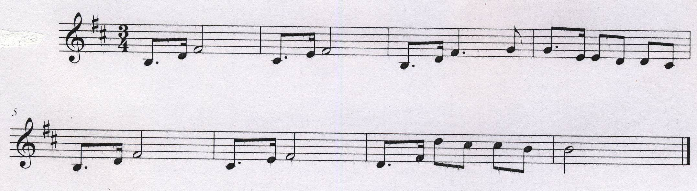



Вариант для обучающихся:

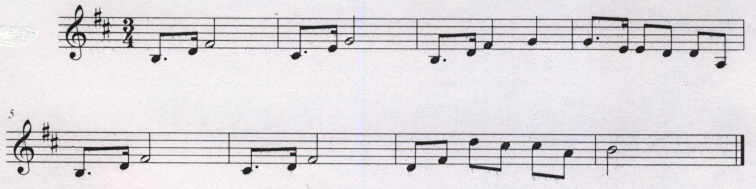



- Ребята, неправильные ноты и ритм можно просто зачеркнуть карандашом и рядом написать правильно, не бойтесь исправлять. Давайте послушаем диктант еще раз.

*D:\Светлана\Картинки, фон, рамки\Ноты и танец\EN00320_.WMF(Второе прослушивание диктанта. Преподаватель просматривает работы.)*

- Еще не совсем охватили диктант. Для того, чтобы справиться с ритмом, можно

потактировать по парте четвертями. Давайте послушаем еще раз и попровуем

исправить ошибки на доске.

*D:\Светлана\Картинки, фон, рамки\Ноты и танец\EN00320_.WMF (Третье прослушивание диктанта. Затем дети называют ошибки, и преподаватель исправляет запись диктанта на доске. После исправления ошибок диктант пропевается всей группой с дирижированием.)*

- Хорошо, справились. Во втором диктанте - тоже в си миноре – нужно вставить пропущенные ноты. Пропоем тоническое трезвучие и послушаем диктант.

*D:\Светлана\Картинки, фон, рамки\Ноты и танец\EN00320_.WMF(Пропевается тоническое трезвучие. си минора. Затем следует первое прослушивание диктанта.)*

Вариант для преподавателя:

*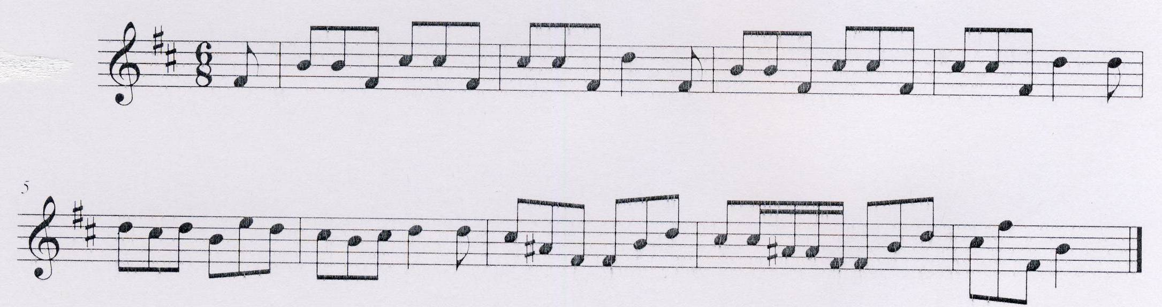*

**

Вариант для обучающихся:

*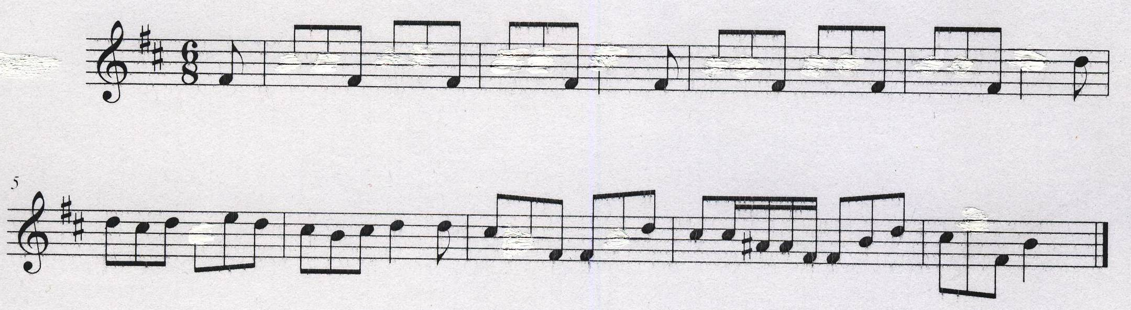*

**

КОЛЛЕГАМ: Этот диктант также подобран из сборника Г.Калининой «Музыкальные занимательные диктанты: старшие классы», № 73.

- Ребята, обратите внимание на строение мелодии. В диктанте есть момент повтора, поэтому его можно сразу выписывать, а затем лишь проверить.

*D:\Светлана\Картинки, фон, рамки\Ноты и танец\EN00320_.WMF (Второе прослушивание диктанта.)*

- Ребята, поднимите, пожалуйста, руки, кто уже справился с заданием. *(Дети поднимают руки.)* Хорошо, тогда давайте вставим пропущенные ноты на доске.

*(Дети называют ноты, и преподаватель дополняет запись на доске.)*

- Хорошо, молодцы. Прежде чем пропеть этот диктант, давайте вспомним, что мы знаем про размер 6/8. Это сложный шестидольный размер.

- Сколько групп в размере 6/8?

- Две группы.

- Правильно. А по сколько восьмых в каждой группе?

- По три восьмых.

- Верно. Таким образом, в этом размере ноты группируются не по долям, а количеству групп в такте (две группы по 3/8). Поэтому после 3-й доли всегда можно провести воображаемую тактовую черту. Посмотрите на начало мелодии. Какое там метрическое явление?

- Затакт.

- Правильно. Пропоем тоническое трезвучие вверху и V нижней ступенью, дадим ауфтакт – вспомним, как продирижировать в размере 6/8, а затем пропоем мелодию, вступив на шестую долю.

*D:\Светлана\Картинки, фон, рамки\Ноты и танец\EN00320_.WMF (Пропевание диктанта всей группой с дирижированием.)*

- Хорошо, молодцы. Последнее задание сегодняшнего урока – это чтение с листа. Мелодия записана у вас на листках ниже диктантов.

КОЛЛЕГАМ: Чтение с листа – это также одно из конкурсных заданий, мелодии для которого подбираются из сборника Г.Фридкина «Чтение с листа на уроках сольфеджио».

- Итак, определяем тональность.

- Си минор.

- Правильно. Поем мелодию с дирижированием. Обратите внимание на ритмический рисунок и скачки в 1-м и 3-м тактах.

*D:\Светлана\Картинки, фон, рамки\Ноты и танец\EN00320_.WMF(Исполняется мелодия.* (Г.Фридкин. Чтение с листа на уроках сольфеджио, № 229.)

*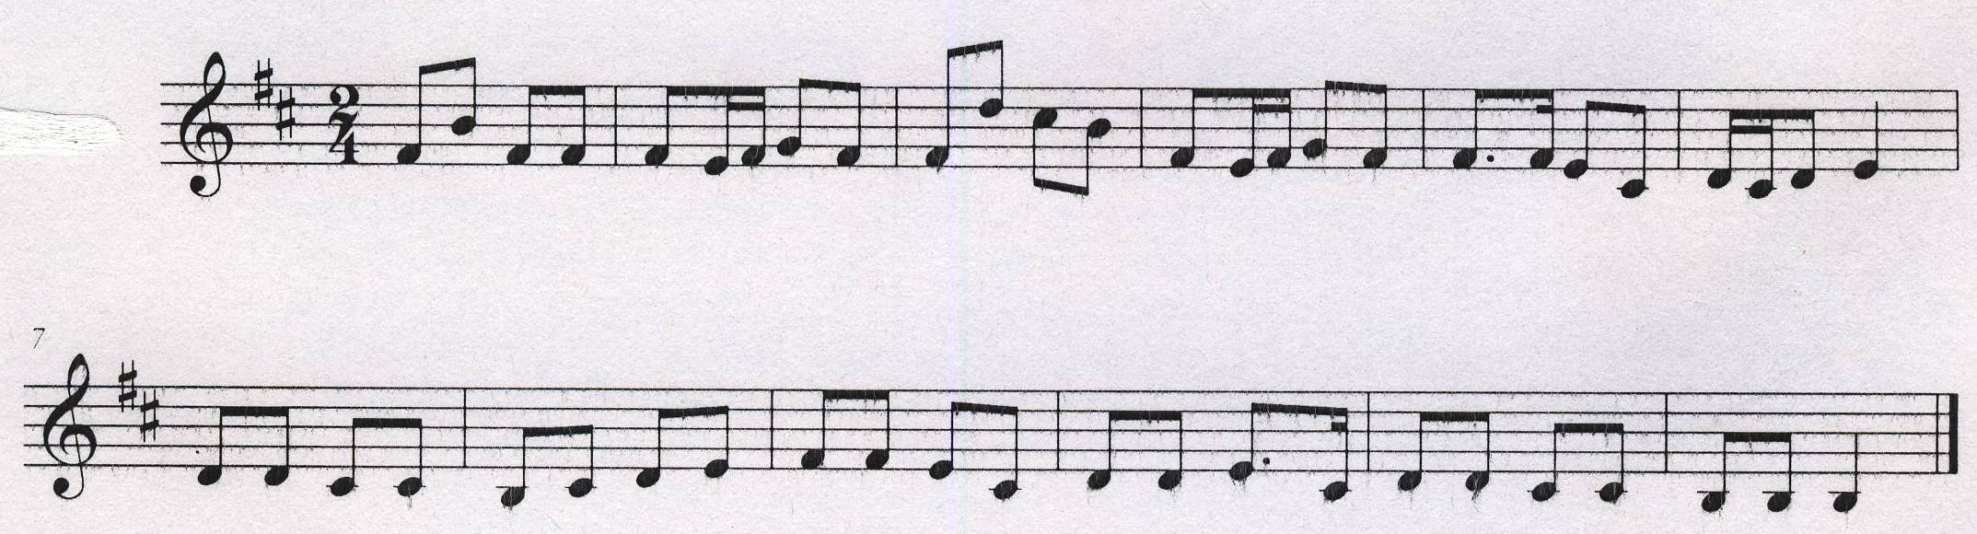*

**

- Все хорошо, но не хватило характераи темпа. Давайте пропоем мелодию

еще раз. Побыстрее, посмелее, «с огоньком».

*D:\Светлана\Картинки, фон, рамки\Ноты и танец\EN00320_.WMF(Преподаватель показывает пример исполнения – пропевает фрагмент мелодии. Затем мелодия пропевается группой еще раз.)*

- Вот теперь намного лучше. Молодцы.

- Наш урок подошел к концу. Сегодня мы с вами прекрасно поработали, полностью выполнили все задания нашего урок. Со многими из поставленных мною задач вы успешно справились, очень старались. Будем и дальше заниматься, чтобы успешно подготовиться к будущему конкурсу. Урок окончен. До свидания, ребята. Спасибо за внимание, уважаемые коллеги!